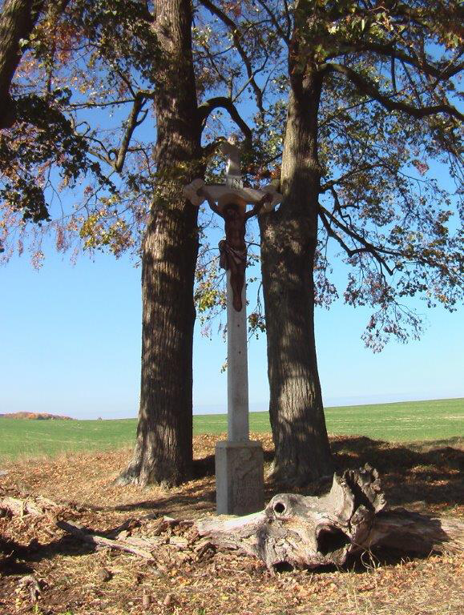

AKČNÍ PLÁN MĚSTA TACHOVA
NA ROK 2019
S VÝHLEDEM OPATŘENÍ NA ROK 2020

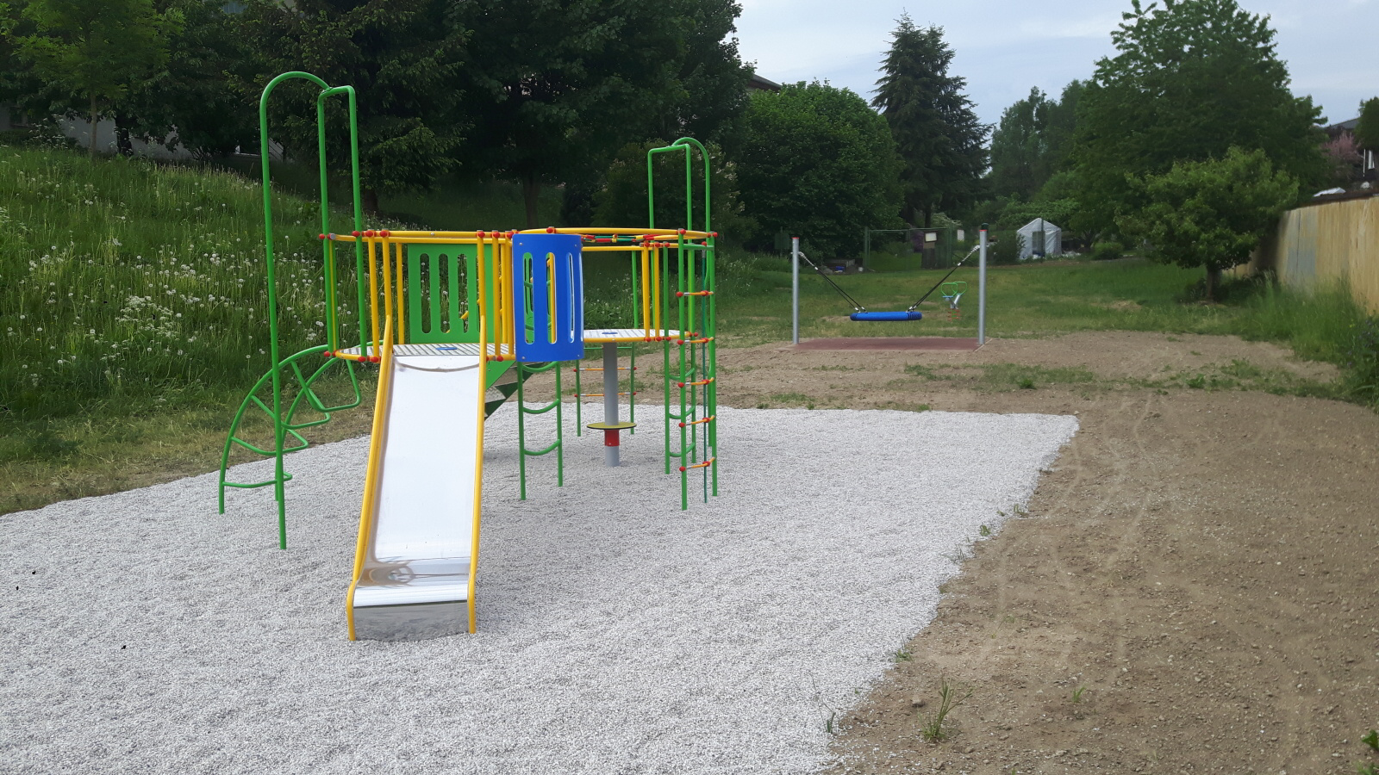

OBSAH
1. Úvod 3
2. Stručný popis vazby na PRoMT II 3
3. Metodika zpracování Akčního plánu 5
4. Opatření a projekty 6
5. Institucionální zajištění …………………………………………………………… 8
6. HLAVNÍ PRIORITY A CÍLE PRoMT II, SCHVÁLENÉ v r. 2013 ……………………… 10
7. PŘÍLOHY………………………………………………………………………………………..11

Zpracovatelský tým:
Mgr. Ladislav Macák - starosta města Tachova
Ing. Josef Horáček - 1. místostarosta města Tachova
Mgr. Zdeněk Hnát - 2. Místostarosta města Tachova
Ing. Helena Červinková - vedoucí odboru rozvoje a investic MěÚ Tachov
Pavel Bluma - vedoucí úseku investic MěÚ Tachov
Mgr. Josef Kožnar - vedoucí odboru školství a památkové péče MěÚ Tachov
Ing. Eva Brašnová - vedoucí finančního odboru MěÚ Tachov
Ing. Bc. Drahomíra Červinková - vedoucí majetkoprávního odboru MěÚ Tachov

1. Úvod

Zpracování Akčního plánu je prostředkem k postupné realizací Programu rozvoje města Tachova II, (dále jen PRoMT II). Jedná se o dokument, který dále posouvá priority, cíle a opatření identifikovaná v PRoMT II do realizační roviny.
PRoMT II byl zpracován jako dokument s dlouhodobými strategickými prioritami a cíli. Součástí PRoMT II je i část, která v přijatých opatřeních představuje rámec akčního plánu a přesně vymezuje úkoly na plánovací období EU 2014-2020 s vazbou na možnosti získat dotační tituly pro realizaci plánovaných záměrů. Pro orientaci uvádíme hlavní priority a cíle zastupitelstvem města Tachova schváleného PRoMT II v poslední kapitole tohoto Akčního plánu.
Akční plán je zpracováván na jeden rok s výhledem opatření na rok následující s tím, že bude schvalován současně s finančním plánem – rozpočtem města Tachova a ve vazbě na něj. První rok plánu bude schválen jako plán konkrétní reálný v souladu s ročním rozpočtem a předpokládanými výzvami operačních programů EU a dalších dotačních titulů a grantů a druhý rok plánu bude současně schválen jako orientační. Ve druhém roce realizace plánu bude orientační výhled opatření plánu upřesněn a bude schvalován jako konkrétní upřesněný seznam a na následující rok bude opět schválen další orientační výhled plánu. Smyslem je to, abychom mohli s mírným předstihem připravovat nezbytné podklady pro realizaci jednotlivých akcí. Jedná se např. o projektovou dokumentaci, studie proveditelnosti, EIA, případně územní řízení a další kroky, které realizace, zejména z důvodu potřeb projektových žádostí poskytovatel dotace vyžaduje.
Jedním z principů strategického plánování je, že ne realizace jednoho projektu, ale úspěšná realizace celého souboru projektů, může naplnit dlouhodobé cíle. Akční plán je tak prostředkem k postupné komplexní realizaci PRoMT II.
Projekty zařazené do Akčního plánu jsou oproti konceptům opatření definovaným v PRoMT II dle možností rozvedeny do všech potřebných realizačních podrobností včetně finančního a časového rámce. Nedílnou součástí Akčního plánu pak je stanovení institucionálního zajištění, tzn. stanovení odpovědného koordinátora ve vztahu k jednotlivým projektům. Tento postup také respektuje pravidla, která vyžadují projektové žádosti a následná realizace projektů, včetně jejich udržitelnosti. Kromě rozvojových projektů, zakotvených v Akčním plánu, je přirozeně realizováno i množství projektů a opatření organizačního či provozně-údržbového charakteru, které vzhledem ke svému charakteru nejsou součástí strategických dokumentů.

2. Stručný popis vazby na PRoMT II

PRoMT II byl zpracován zpracovatelskou skupinou, pod vedením expertů ze Západočeské univerzity. Součástí zpracovatelského týmu byli vybraní zástupci města Tachova. PRoMT II byl následně schválen Zastupitelstvem města Tachov v roce 2013.
V rámci PRoMT II byla zpracována analýza SWOT, uspořádána anketa obyvatel města Tachova a Kulatý stůl se zpracovateli programu, vedením města a občany. Jejich výsledky se návazně promítly do návrhové části.
Dlouhodobým cílem Tachova je být městem a centrem regionu:
- konkurenceschopným, využívajícím kvalitní lidské zdroje a vzdělávací a inovační infrastrukturu pro rozvoj znalostní ekonomiky;
- využívajícím svoji geografickou polohu k prohloubení vazeb a spolupráce ve středoevropském prostoru;
- rozvíjejícím udržitelným způsobem pozitivní specifika regionu a podporující jeho vnitřní hospodářskou, sociální a environmentální soudržnost;
- s funkčními vazbami mezi venkovskými a městskými oblastmi, chránící své přírodní, krajinné a kulturní hodnoty a vhodně využívající jejich potenciál.
Tyto základní hodnoty se následně promítají do cílů, priorit, přijatých opatření a realizovaných projektů.
Na základě stanovených cílů PRoMT II, hlavních strategických směrů, jejich naplnění a výběru klíčových problémů vyžadujících podporu z veřejných zdrojů bylo vymezeno těchto 5 priorit s uvedenou váhou:

Priorita | Váha
1. Rozvoj a péče o občanskou společnost a lidské zdroje | 35,0
2. Péče o životní prostředí, majetek města a jeho udržitelnost | 25,0
3. Regionální rozvoj dopravy a komunikačních technologií | 15,0
4. Rozvoj udržitelného cestovního ruchu a marketing města | 15,0
5. Rozvoj a stabilizace místních podnikatelských aktivit | 10,0

Uvedených 5 priorit vychází také z analýzy SWOT a z dotazníkového průzkumu mezi obyvateli města Tachova a odráží rovněž priority politik na evropské, národní a regionální úrovni.
Rovněž váha jednotlivých priorit byla určena expertní úvahou na základě výsledků SWOT analýzy, dotazníkového průzkumu mezi obyvateli Tachova a plnění PRoMT v minulém plánovacím období. Této váze by také měla odpovídat alokace finančních zdrojů v programech rozpracovávaných na jednotlivá plánovací období.
Z pozitivních formulací problémových oblastí rozvoje města vyplynulo 5 dlouhodobých cílů. Následně byly stanoveny strategie a opatření na dosažení těchto cílů.
PRoMT v současnosti obsahuje soubor 43 logicky provázaných opatření, jejichž následné promítnutí do jednotlivých projektů a jejich realizace v Akčních plánech by měla vést k postupnému naplňování rozvojové vize města. Opatření popsaná v Akčním plánu se snaží reagovat na identifikované problémy, přičemž na některé dílčí problémy může reagovat více opatření, na některé žádné (např. v případě, kdy město nemá nástroje nebo kompetence tento problém řešit). Naopak jedno opatření může „pokrývat“ i více souvisejících dílčích problémů. V PRoMT II je popsána vazba strategií a opatření na dlouhodobý cíl. Následně jsou jednotlivá opatření podrobně popsána v projektových konceptech v Akčním plánu.

3. Metodika zpracování Akčního plánu

Akční plán vychází z PRoMT II a svými opatřeními naplňuje dlouhodobé strategické priority a cíle rozvoje města Tachova. Systematická a efektivní příprava a následná realizace projektů je zajištěna schválením Akčního plánu. Do Akčního plánu jsou vybírána opatření, resp. projekty v pravidelném ročním cyklu, a to prostřednictvím voleného orgánu města. Každé opatření Akčního plánu je v souvislosti s posunem do realizační roviny zaneseno do jednoho nebo více projektů.
Z důvodu posílení této realizační roviny Akčního plánu, byla pro jeho zpracování zvolena roční perioda s orientačním výhledem seznamu projektů na následující rok. To také odpovídá rozpočtové periodě města. Projekty jsou v každém akčním plánu chápány v celé své šíři a komplexnosti, což zajistí návaznost činností i pro další roky, tzn. na další akční plány.
Akční plán je třeba chápat jako politické zadání pro pracovníky MěÚ, kteří vykonávají agendu především v samosprávné působnosti. Akční plán v podstatě stanovuje, na které činnosti a aktivity v přípravě a realizaci projektů se mají pracovníci zaměřit. Celý systém akčních plánů pak zajistí komplexní realizaci souboru opatření PRoMT II a umožní efektivní monitoring přípravy a realizace těchto projektů.
Akční plán vychází z opatření obsažených v PRoMT II, přičemž z každého opatření budou v daném roce realizovány pouze některé aktivity, zkonkretizované do projektu.
Výběr projektů z jednotlivých aktivit byl proveden na základě následujících kritérií:
- věcná a časová priorita
- finanční náročnost
- institucionální náročnost
Každý rozvojový projekt (především projekt investičního charakteru) je možné rozdělit na přípravnou a realizační fázi, přičemž je třeba nalézt finanční zdroje nejen na zajištění realizace projektů, ale s předstihem i na zajištění jejich přípravy.
Akční plán počítá se dvěma formami podpory projektů:
- Realizace projektů na základě rozhodnutí volených orgánů města a rozpočtu města.
Jednotlivé projekty či jejich dílčí aktivity předkládá a realizuje město Tachov, nebo jím zřízené organizace. Tyto projekty jsou financovány převážně z rozpočtu města.
- Externí podpora projektů předložených městem:
Nositelem/předkladatelem projektů, včetně projektů PPP, může být město, jím zřízené organizace nebo více organizací se zapojením města, které se dohodnou na jeho společné realizaci. Jedná se o projekty, které jsou z větší části financované z vnějších zdrojů, resp. jsou předkládány v rámci podpůrných programů kraje, ČR nebo EU. Tyto projekty bývají většinou značně náročné na přípravu.
V případě projektů uvedených pod bodem 2) probíhá průběžný monitoring dotačních příležitostí a dále jsou analyzovány konkrétní podmínky získání těchto zdrojů (např. obsah dokumentace k žádosti o dotaci, povinných příloh, uznatelné náklady apod.). Tyto podmínky se následně promítnou do přípravné fáze a příprava projektové dokumentace bude podmínkám přizpůsobena. Z těchto důvodů je třeba počítat minimálně s dvouletým předstihem přípravy projektů s průběžnou aktualizací projektových karet, rozpisu aktivit, podrobnější specifikací finanční stránky a způsobu zajištění zdrojů, která by měla následovat po zjištění konkrétních podmínek pro získání vnějších finančních zdrojů v konkrétním případě.
Opatření lze rozdělit na několik typů:
- jednorázové velké investiční projekty
- integrované projekty, sdružujících několik dílčích opatření resp. projektů, včetně velkých investičních projektů a projektů provozního charakteru
- neinvestiční projekty a organizační opatření

Rozpracování jednotlivých opatření do Akčního plánu vyjadřují projekty, které jsou seřazeny podle váhy a časové priority do tabulky Seznam projektů. U jednotlivých projektů jsou v tabulce popsány aktivity zařazené v rámci příslušného Akčního plánu.

Tabulka pro vypracování Seznamu projektů

Váha a časová priorita | Projekt
Váha a časová priorita | Číslo | Název | Aktivity | Předpokládané finanční náklady projektu /v tis.
NÁKLADY CELKEM

4. Opatření a projekty

Akční plán 2019 - 2020 rozpracovává z 43 opatření uvedených v PRoMT II do celkem 54 projektů, které jsou uvedeny v Seznamu projektů.
Číslování opatření (projektů) vychází z PRoMT. Váha a časová priorita je ve stupnici 1 – 5 s tím, že 1 je priorita nejvyšší. Číslo na prvním místě odpovídá zařazení projektu do jedné z pěti dlouhodobých priorit, číslo na druhém místě odpovídá zařazení projektu na úrovni cíle a číslo na třetím místě odpovídá úrovni konkrétního opatření.
Projekty jsou popsány v projektových kartách, které obsahují podrobnější informace o projektu a mimo jiné definuje finanční náklady, odpovědnost a časový harmonogram.
Přílohou Akčního plánu je rovněž podrobná tabulka rozpisu projektů na jednotlivé aktivity a jejich časového a finančního rámce (Plánovací a monitorovací tabulka – projektová karta). Z projektové karty bude možné zjistit celkový stav příprav a informace, potřebné pro přípravu případných projektových žádostí o dotace. Zároveň je součástí Akčního plánu přehledný seznam plánovaných aktivit – seznam projektů, který bude stejně jako projektová karta, aktuálně doplňován.

Podrobnější informace o projektu, jejich stav a přípravu ukazuje

Plánovací a monitorovací tabulka jednotlivých projektů – Projektová karta.

Opatření: |  |  | Časová priorita
Název projektu:
Popis projektu
 | Plánované |  |  | Dosažené
Všeobecný cíl projektu | Dopady projektu
Specifické cíle projektu | Výsledky projektu
Aktivity projektu | Výstupy projektu
Harmonogram projektu

Aktivita projektu | 2016 | I.Q 2017 | II.Q 2017 | III.Q 2017 | IV.Q 2017 | 2018 | 2019
1.
2.
3.

Odpovědný koordinátor projektu
Náklady celkem
Příprava projektu
Realizace projektu |  | Investiční |  |  | Neinvestiční
Zdroje financování
Příprava projektu |  |  | Realizace projektu  zdroje
Připravenost projektu k realizaci
Vnější rizika / předpoklady
¨

5. Institucionální zajištění

Předpokladem pro úspěšnou realizaci plánu je aplikace systému projektového řízení na městském úřadě. Tento systém definuje proces identifikace, hodnocení a schvalování projektů pro podporu v rámci Akčního plánu a vymezuje kompetence a úkoly příslušných orgánů a pracovníků města.
Po zkušenostech institucionálního zajištění systému projektového řízení z minulého období navrhujeme vedle pravidel podle kterých dosud postupujeme, některá upřesnění. Systém respektuje všechny právní předpisy stanovující rozdělení kompetencí v rámci Městského úřadu a je v souladu se všemi pracovně právními vztahy. Systém projektového řízení rovněž vychází ze současného Organizačního řádu Městského úřadu a není s ním v žádném bodu v rozporu.
V rámci zkušeností realizace plánu v minulém období a závěrů vyplývajících z praxe zavádění systému projektového řízení lze systém upřesnit a stanovit následující role:

Koordinátor projektu
Odpovídá za koordinaci realizace projektu. Koordinuje uskutečňování dílčích aktivit projektu ve spolupráci s vedoucími dalších odborů MěÚ, kteří jsou dle Organizačního řádu věcně příslušní a tudíž i zodpovědní za realizaci jednotlivých dílčích aktivit projektu.
Pro každý projekt je stanoven projektový tým (pracovní skupina) sestávající z vedoucích nebo dalších pracovníků zainteresovaných odborů a také z externích pracovníků. (Projektant, dodavatel, partner projektu, … ).
Koordinátor projektu je zodpovědný za iniciaci pravidelných koordinačních schůzek, prostřednictvím kterých bude zjišťován postup prací na jednotlivých aktivitách a zajištěna jejich věcná a časová návaznost.

Odpovědný pracovník

Jedná se o pracovníka, který je zodpovědný za realizaci dílčí aktivity projektu. Odpovědným pracovníkem může být stanoven vedoucí věcně příslušného odboru nebo jeho podřízený. Odpovědný pracovník je v rámci své pracovní náplně povinen zrealizovat aktivitu projektu v požadované kvalitě a požadovaném termínu. Při případném neplnění povinností se pracovník zodpovídá svému přímému nadřízenému v rámci organizační struktury úřadu.
Členem projektového týmu je také konkrétní odpovědný pracovník, kterému byl přidělen úkol realizace dílčí aktivity.

Tajemník
Vykonává v rámci systému projektového řízení veškeré funkce příslušné statutárnímu orgánu zaměstnavatele. Z toho vyplývá, že zajišťuje i případnou nápravu nesrovnalostí při realizaci dílčích aktivit projektu a přispívá k odstranění všech překážek koordinace projektu.

Odbor rozvoje a investic (dále jen ORI)
ORI je odpovědný za koordinaci projektového řízení na Městském úřadu ve vztahu ke PRoMT II a k Akčnímu plánu. Jeho úkolem je v úzké spolupráci s dalšími zainteresovanými odbory každoročně připravovat Akční plán pro realizaci PRoMT II a pravidelně monitorovat realizaci PRoMT II, resp. akčních plánů. Průběžně monitoruje vypisované dotační tituly a granty, navrhuje jejich využití a za město předkládá projektové žádosti vyhlašovatelům dotačních titulů a grantů.
Kromě toho odbor úzce spolupracuje s ostatními koordinátory projektů při vyhledávání vnějších zdrojů pro financování přípravy a realizace rozvojových projektů (v rámci podpůrných programů kraje, ČR nebo EU).

6. Hlavní priority a cíle PRoMT II, schválené v r. 2013

Předpoklady úspěšného naplnění cílů PRoMT II

Cíle a priority PRoMT II v návaznosti na IROP (integrovaný regionální operační program) a další OP EU

SC1
Podpora zaměstnanosti, sociálního začleňování a celoživotního vzdělávání a boj proti chudobě. Zlepšování přístupu ke kvalitním službám, včetně zdravotnictví a sociálních služeb. Podpora občanské společnosti, neziskových organizací, kultury, sportu a dalších volnočasových aktivit.

SC3
Zkvalitnit regionální a místní dopravní infrastrukturu. Zlepšit přístup, využití a kvalitu ICT, se zaměřením na zefektivnění veřejné správy a institucí zřizovaných městem a usnadnění vyřizování agendy pro občany.

P1
Rozvoj a péče o občanskou společnost a lidské zdroje

SC5
Zvýšit podíl cestovního ruchu na hospodářské prosperitě města, zvýšit objem přímých investic pro rozvoj cestovního ruchu, služeb pro cestovní ruch a pro vytváření nových pracovních příležitostí

SC2
Zvýšit kvalitu základních složek životního prostředí ve městě, jeho údržbu a udržitelnost, včetně omezování znečištění ovzduší. Zajistit efektivní a udržitelnou správu městského majetku

P2
Péče o životní prostředí, majetek města a jeho udržitelnost

Globální cíl

Budovat Tachov jako přívětivé město pro návštěvníky a pro spokojený život jeho obyvatel

P3
Regionální rozvoj dopravy a komunikačních technologií

SC4
Zvýšit podíl cestovního ruchu na hospodářské prosperitě města. Výrazně se podílet na ustavení a provozu Destinačního managementu cestovního ruchu „Zlatá cesta“.

P4
Rozvoj udržitelného cestovního ruchu a marketing města

Zkvalitnit regionální a místní dopravní infrastrukturu. Zlepšit přístup, využití a kvalitu ICT, se

Zvýšit podíl cestovního ruchu na hospodářské prosperitě města. Výrazně se podílet na ustavení a provozu Destinačního managementu cestovního ruchu „Zlatá cesta“.

SC5
Podporovat samostatnou výdělečnou činnost, podnikání, zakládání a udržitelnost živností a podniků. Podporou vytváření nových pracovních příležitostí zvyšovat prosperitu města.

P5
Rozvoj a stabilizace místních podnikatelských aktivit

7. Přílohy

Přílohami akčního plánu jsou:

- Seznam projektů zařazených do akčního plánu
- Plánovací a monitorovací tabulky jednotlivých projektů – Projektové karty.

